Best Wishes for a Blessed Christmas
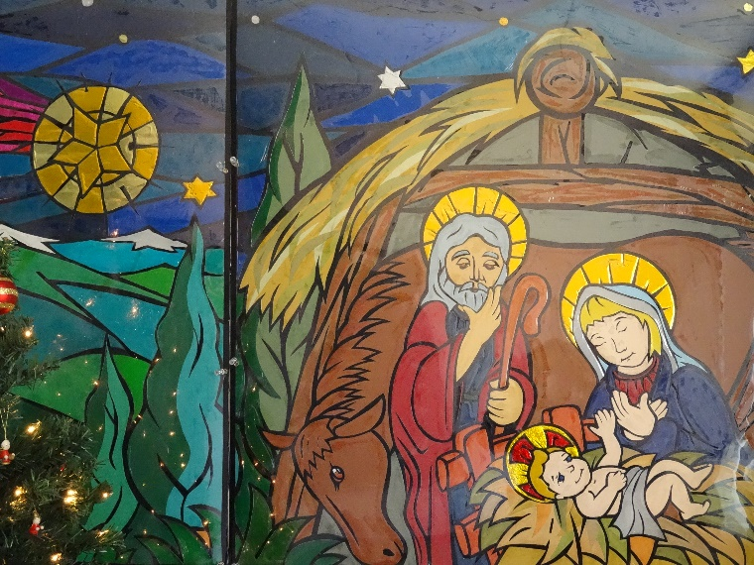
and a Happy New Year

日頃のご支援、ご協力を感謝いたします。
困難な状況の中、生徒も教職員も
新しいよきものを生み出そうと、
励んでおります。
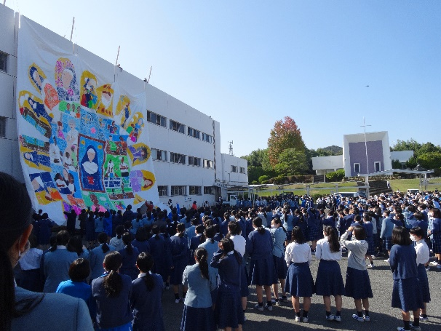

新しい年を迎え、
善き神さまの祝福が、皆様の上に豊かにありますように。

December 2020 ノートルダム清心学園
清心中学校･清心女子高等学校

